Thema driekoningen:

De kleuters konden zich verkleden en speelden zelf het kerstverhaal na … (de kleuters die niet verkleed waren waren de uitbaters van de herbergen waar Maria en Jozef gingen aankloppen ;-)

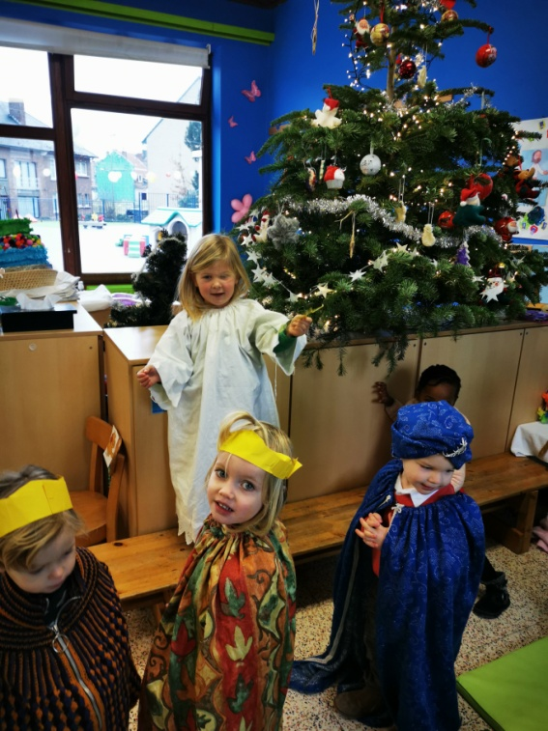 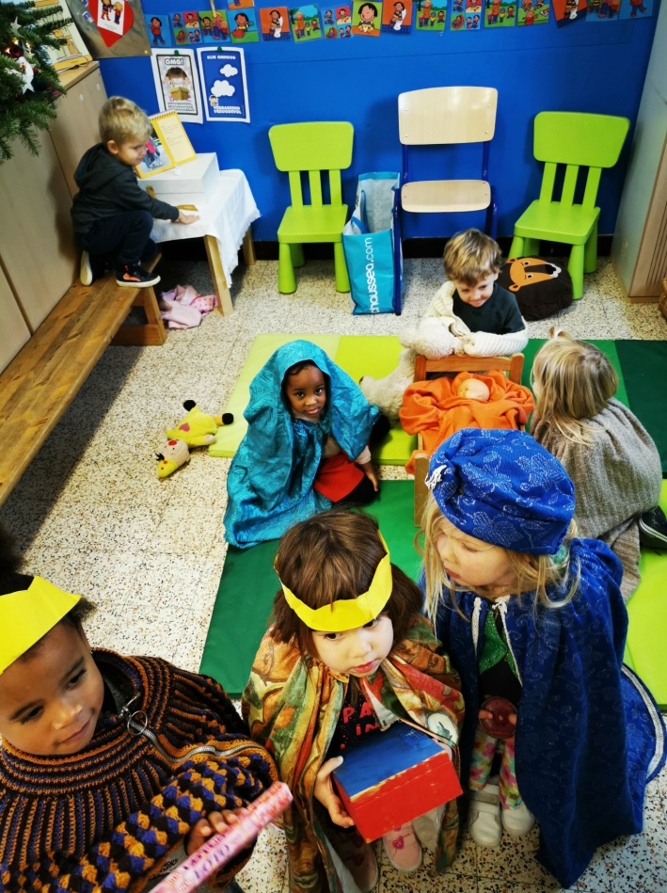

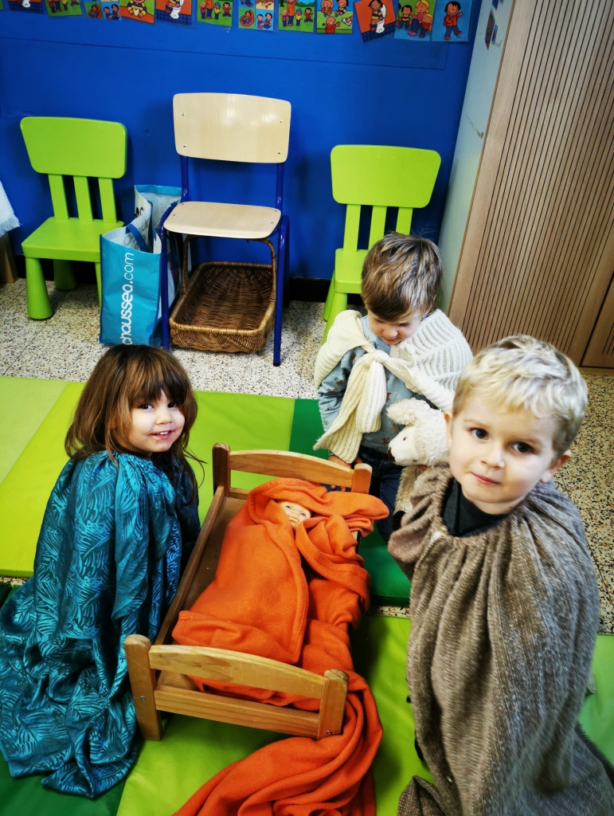

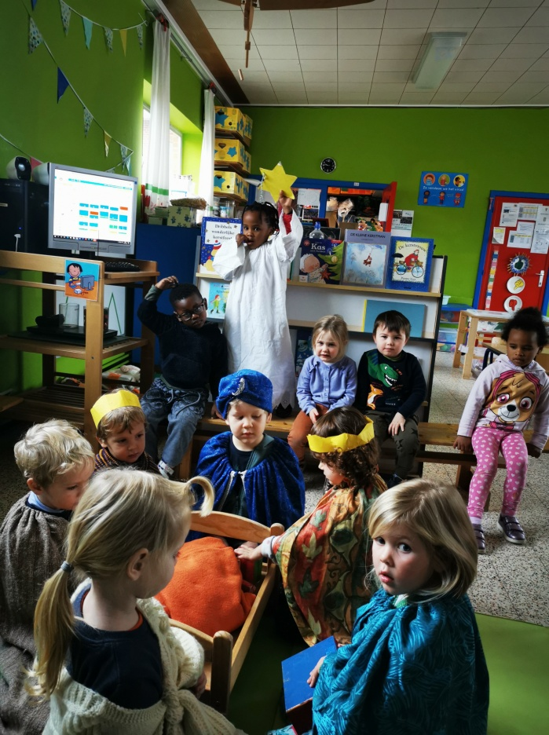

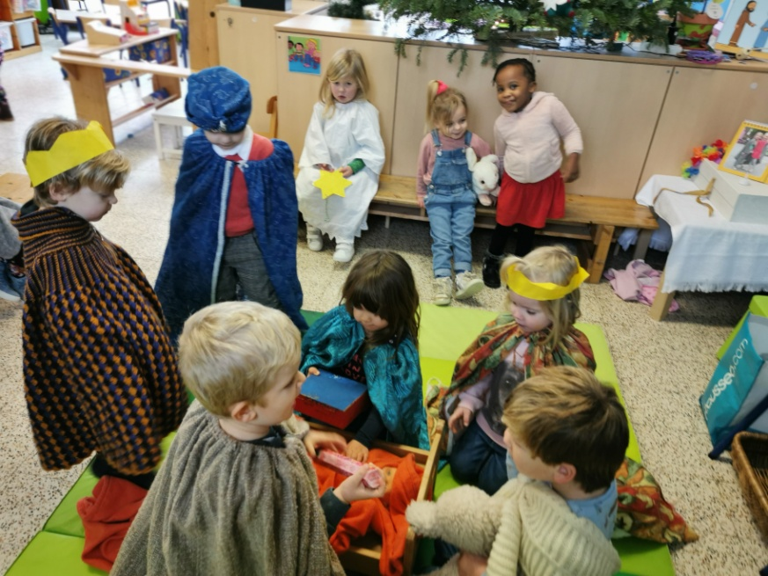

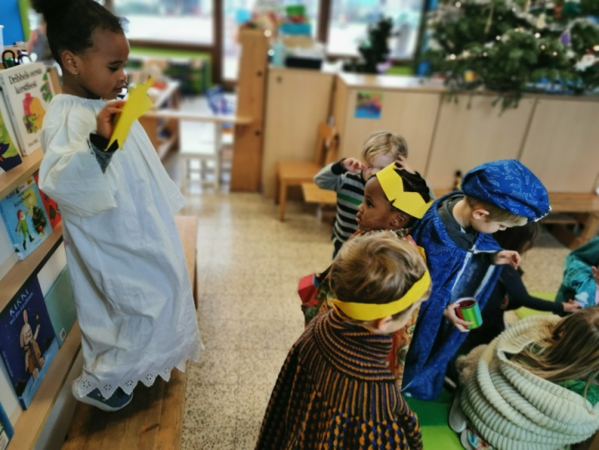

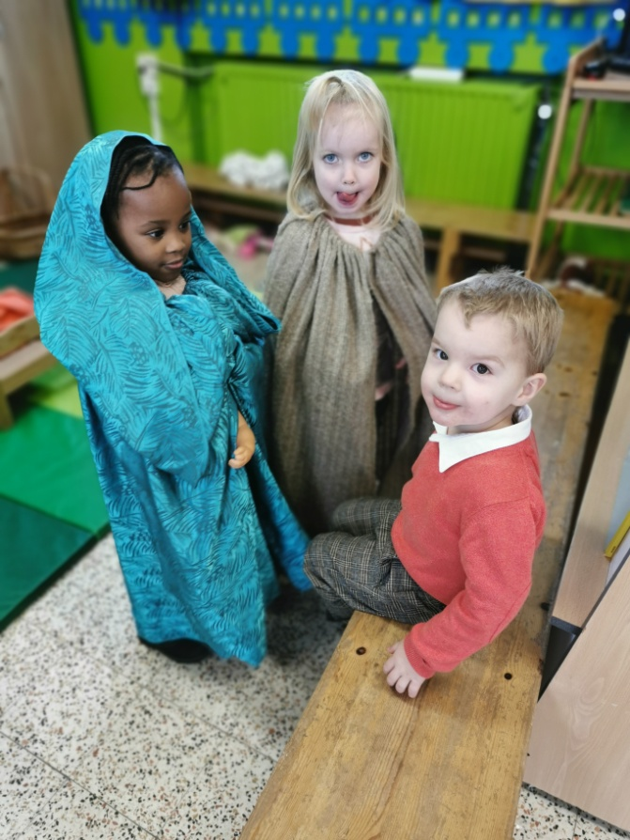

We deden ook zintuiglijke spelletjes met de geschenken van de drie koningen. De wierook konden we in onze klas ruiken, van de gouden centen gingen we smullen, maar het leukste was de massage van onze vriendjes met ‘mirre’. Eerst de buik, daarna de rug en als laatste masseerden we ook het hoofd …

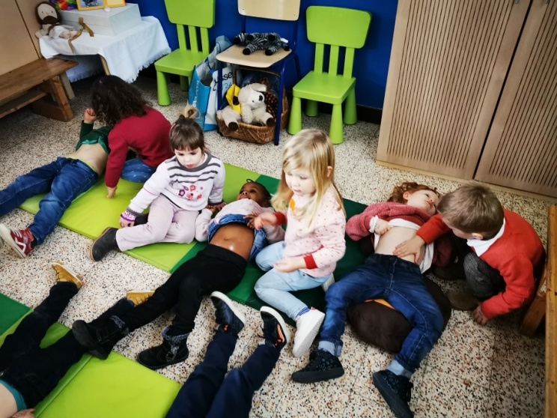

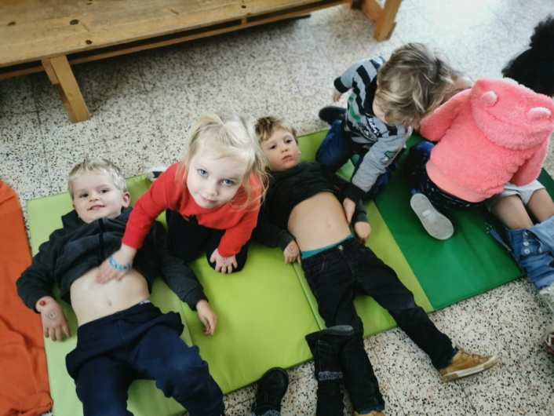

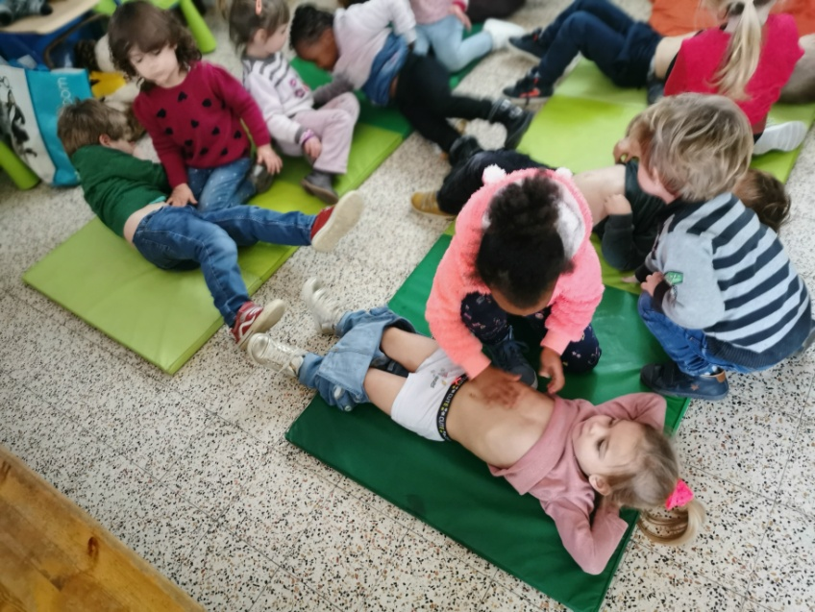

We zongen ook drie koningen met onze zelfgemaakte kronen … (zonder foto ☺)

En maakten cupcakes waarbij een koning verstopt zat. Henri was de gelukkige en kreeg de gouden kroon … (zonder foto ☺)